# 简化的路由配置

在刚才的配置中，我们的规则是这样的：

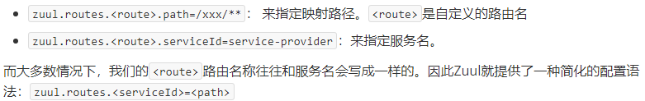

比方说上面我们关于service-provider的配置可以简化为一条：

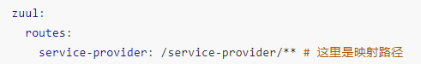

省去了对服务名称的配置。

# 默认的路由规则

在使用Zuul的过程中，上面讲述的规则已经大大的简化了配置项。但是当服务较多时，配置也是比较繁琐的。因此Zuul就指定了默认的路由规则：



也就是说，刚才的映射规则我们完全不配置也是OK的，不信就试试看。

# 路由前缀

配置示例：

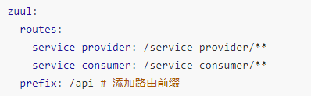

我们通过zuul.prefix=/api来指定了路由的前缀，这样在发起请求时，路径就要以/api开头。

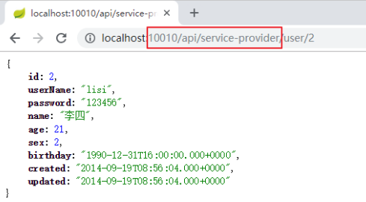

# 路由过滤

